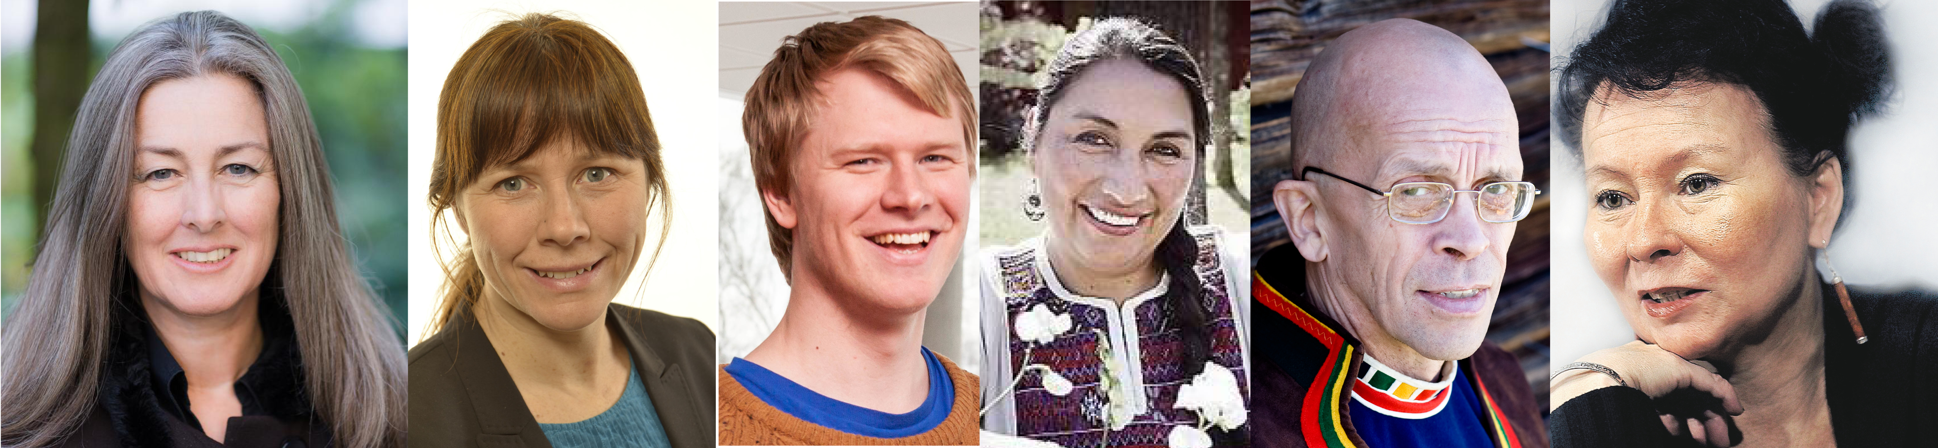
Polly Higgins i Sverige! Samtal med Åsa Romson på konferensen: Naturens rättigheter och ecocide. En idé vars tid har kommit.
I en tid av accelererande klimatförändringar, artutrotning och ekologisk förstörelse krävs ett radikalt nytänkande. De juridiska och idémässiga innovationerna ”Naturens rättigheter” och ”ecocide” innebär en transformation i vår relation till planeten och det levande. Konferensen skapar en bredare och djupare medvetenhet om dessa idéer och undersöker deras potential för ett skifte till ett hållbart och rättvist samhälle. Ett viktigt tema under konferensen är det europeiska medborgarinitiativet för att göra ecocide till ett brott mot freden. Sverigeaktuelle Polly Higgins föreläser även i Uppsala 24-25 april, Lund 28 april och Göteborg 29 april.
Konferensprogram lördag 26 april. Tekniska museet och Etnografiska museet
9.30–10.00 Registrering, Tekniska museet
10.00 Naturens rättigheter. En idé för systemskifte – historik och nutid
Henrik Hallgren, Lodyn och Niklas Högberg, Medskaparinitiativet
11.00 Ecocide, the 5th crime against peace
Polly Higgins, Earth lawyer, Eradicating Ecocide, Arne Naess gästprofessur Oslo University
12.30 Lunch, Etnografiska museet. Legendariska ekokocken Carola Magnusson har lagat vegetarisk mat på säsongsanpassade råvaror.
13.30 Samiska perspektiv på naturens rättigheter
Åsa Simma, regissör och kulturarbetare och Stefan Mikaelsson, ordförande i Sametinget
14.15 Naturens rättigheter i praktiken
Carmen Blanco Valer, Latinamerikagrupperna och Färnebo Folkhögskola
14.45 Kampanjen ”End Ecocide in Europé”
Niklas Bruce, svensk koordinator för End Ecocide in Europé
15.00 Fika med gruppsamtal
Ecocide och Naturens rättigheter som vägar till omställning – hur går vi vidare?
16.00 What makes a law of ecocide transformative?
Ett samtal mellan Polly Higgins and Åsa Romson, Phd i miljörätt och språkrör för Miljöpartiet, leds av Eric Paglia, Think Globally Radio
16.30 – 17.15 Gemensam reflektion och avslutning
Pressackreditering: För specialintervjuer och pressackreditering vänligen kontakta Annette Ericsdotter Bettaieb, 070-777 91 00, annette@tgim.se
Anmälan och mer information: http://endecocide.se/aktiviteter/konferens/
18.00-19.00 Nyinvigning av Livsröset i Nationalstadsparken
Livsröset är en minnesplats för arter som utrotats på grund av mänsklig aktivitet, och en hyllning till allt levande. Det finns flera livsrösen i världen och Lodyn invigde det första i Sverige vid Stora Skuggan 2012. Detta röse flyttas nu till Gärdet. Samling vid Sjöhistoriska museet. Ta gärna med en sten. Drop-in. Ingen anmälan till denna programpunkt.
21.30 Den magiska trädgården – Sagor om möten mellan människa och natur
Berättaren Henrik Hallgren tar med oss in i sagornas magiska världar, där allting är levande, allting har en röst. Där inga skarpa gränser finns mellan fågel, fisk och människa. Drop-in. Ingen anmälan till denna programpunkt. Eventet är en del av Kulturnatt Stockholm. Etnografiska museet.

Söndag 27 april 13.00 – 16.00. Council of all beings på Etnografiska museet
Dagen efter konferensen, hålls en ”Council of all beings” där vi ger röst åt naturen genom att samlas till ett rådslag för alla varelser. En möjlighet att uppleva ecocide och naturens rättigheter på fler sätt. Drop-in. Ingen anmälan. Mer info här: https://www.facebook.com/events/1415736078688803/
Kontakt:
Henrik Hallgren, 070-730 84 82, info@lodyn.se
Pella Thiel, 073-658 98 84, pella@braveworld.nu
Niklas Högberg, 070-7544840, niklashogberg@tele2.se
Samarbetspartners:
Nätverket Lodyn, Omställning Sverige, Ekobanken, ABF, Urbergsgruppen, Latinamerikagrupperna, End Ecocide in Europe, Tekniska museet, Etnografiska museet, TGIM - Thank God It´s Monday. Med stöd av WWF Sverige.

